12 правил общения с ребенком
Когда Вы воспитываете ребенка, то закладываете основы его будущего. Рассмотрим основные правила общения с ребенком:
1. Разговаривайте друг с другом. У каждого человека есть потребность говорить с окружающими и слушать, что говорят они. Это необходимо и детям и родителям.
2. Выслушивайте. Способность слушать - ключ к нормальному общению. Ваш ребенок хочет, чтобы его слушали, не перебивали, не вступали с ним в спор, узнавали о его чувствах, взглядах, не настаивали на том, чтобы он слушал только взрослого.
3. Рассказывайте им о себе. Если Вы можете поделиться с ребенком своими неудачами, проблемами, он легче увидит в Вас не только родителя, но и друга, с которым и он может поделиться.
4. Умейте поставить себя на их место. Посмотрите на мир их глазами. Дайте детям почувствовать, что Вы их понимаете.
5. Будьте рядом. Важно, чтобы дети знали, что дверь к Вам всегда открыта, что всегда есть возможность поговорить или просто побыть с Вами.
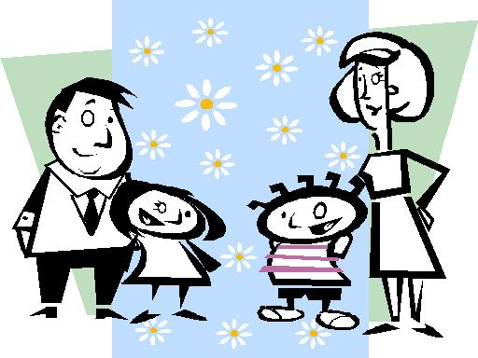
6. Будьте тверды и последовательны. Твердость - не значит агрессия. Не меняйте своих позиций под влиянием ситуаций. Хорошо, если в семье есть определенные правила и ограничения, которые меняются с возрастом ребенка.
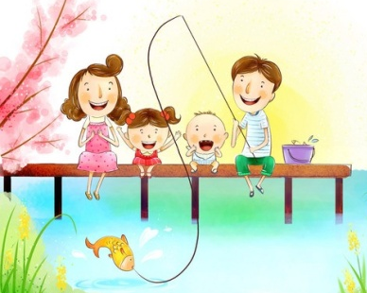
7. Старайтесь все делать вместе. Нужно как можно активнее развивать круг интересов детей, чтобы дать им альтернативу, если вдруг им предстоит выбор.
8. Дружите с его друзьями. Пусть они приходят к Вам в дом или Вам должно быть известно место, где и с кем играет Ваш ребёнок.
9. Помните, что каждый ребенок - особенный. Помогите ему поверить в себя, найти то, что у него не получается. Если он поверит в себя, то направит усилия на что-то более полезное и конструктивное.
10. Показывайте пример. То, как Вы употребляете алкоголь, табак, медикаменты, какое место они занимают в Вашей жизни - пример для детей.
11. Не требуйте от ребенка невозможного или трудновыполнимого. Чтобы избегать излишних проблем и конфликтов, соразмеряйте собственные ожидания с возможностями ребенка. Лучше изменить что-то вне его, в данном случае - свои ожидания.
12. Постепенно снимайте с себя заботу и ответственность за личные дела Вашего ребенка и передавайте их ему. Речь идет о снятии мелочной заботы, затянувшейся опеки, которая просто мешает сыну или дочери взрослеть. Передача им ответственности за свои дела, поступки - самая большая забота, которая делает ребенка более сильным и уверенным в себе.

Любите своих детей, и общение будет вам в радость!

